Departamento de Ciência de Computadores
Faculdade de Ciências da Universidade do Porto

Jogos com Oponentes:
Quatro em linha
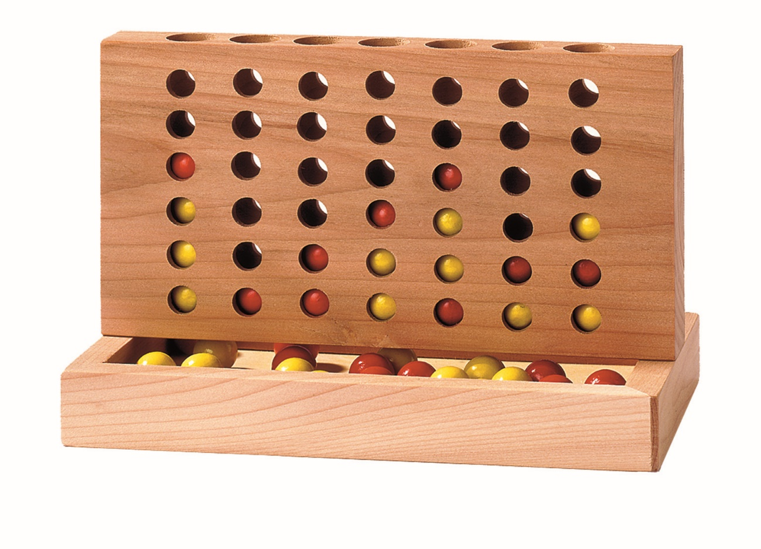

Inteligência Artificial
2019

António Santos
Eduarda Dantas
Guilherme Guia

1.Introdução:
O jogo quatro em linha pertence ao tipo de jogos com oponentes (Adversial Game).
Este tipo de jogos tem um grande problema de busca, a incerteza, pois não sabemos qual vai ser a jogada que o jogador ira fazer a seguir.
Para além da grande incerteza que temos, estes jogos são diferentes de buscas devido a dois fatores. O primeiro é que o espaço de busca é muito superior, e o segundo é que possui um intervalo de tempo entre as jogadas, o tempo que leva o jogador a pensar qual vai ser a sua jogada. Por esta razão, tem de se esperar que o jogador faça a sua jogada e só depois de ele a fazer é que começa a calcular qual será a sua melhor jogada.
O algoritmo aplicado a este tipo de jogos tem as seguintes componentes:
- Um estado inicial, ou seja, a configuração do tabuleiro antes de qualquer jogada, e a indicação de quem vai começar a jogar.
- Uma função que gera os seus sucessores, ou seja, retorna uma lista de jogadas possíveis para a jogada corrente.
- Um teste de terminação, o qual vai retornar se ainda existem possíveis jogadas ou se já é terminado o jogo.
- Uma função, a utility function, a qual devolve o valor numérico do jogo. Por exemplo, ganhou- o jogador obtém +1, empatou- o jogador obtém 0 e se perder o jogador obtém -1 ponto.
- Pode também conter um limite de profundidade, dependendo do tamanho do espaço de procura.

Os jogadores alternam jogadas (MAX e MIN), sendo o o jogador MAX a começar a jogar. MAX ira utilizar uma arvore de pesquisa para determinar a melhor jogada a fazer, ambos eles jogam com o intuito de ganhar a partida.

Algoritmo Minimax:

O Minimax é um método que tem como objetivo minimizar a possível perda. Assume o pior cenário possível do jogo, isto é, declara que o oponente joga de forma ótima. Sendo que, valores mínimos de utilidade favorecem o oponente e valores máximos de utilidade favorecem o computador.
Depois de efetuar a sua jogada o computador assume que o opoente vai querer fazer a jogada que minimiza a sua, logo escolhe a melhor jogada tendo em conta a sua jogada e a do adversário.
Apresenta como complexidade temporal O(b^{m}) e O(bm) como complexidade espacial, sendo b o número médio de ramificações e m o número médio de jogadas.

Corte Alpha-Beta:

O algoritmo Minimax consegue encontrar a melhor solução, no entanto ele necessita percorrer a árvore toda. Sendo assim o corte Alpha-Beta melhora este problema, já que se o adversário estiver a jogar de forma ótima alguns dos ramos não serão escolhidos. Os ramos podem ser cortados se o algoritmo guardar num nível de máximo (alpha) o maior valor encontrado até ao momento e o menor valor de utilidade de um estado, ou se, guardar num nível de mínimo (beta) o menor valor encontrado até ao momento e o maior valor de utilidade de um estado.
Sempre que se encontra num nível de máximo é a vez de o computador jogar, neste caso se alpha for maior ou igual ao beta do pai é interrompida a geração de jogadas neste nível. Já num jogo competitivo é obvio que o oponente não iria deixar que o computador efetuar aquela jogada.
Por outro lado, sempre que se encontra num nível de mínimo é a vez do opoente jogar, neste caso se o beta for menor ou igual a alpha do pai é interrompida a geração de jogadas deste nível.
Apresenta como complexidade espacial O(bd) e como complexidade temporal no melhor caso O(b^{d/2}) e no pior caso O(b^{d}).

